|  |
| --- |
| به نام خدا    تمرین 3  درس: پایگاه داده (فصل 3)  استاد: دکتر محمدعلی نعمت­بخش  دستیار استاد: عسگریان­پور، عابدزاده  زمان تحویل: 18/01/1401  نحوه تحویل: [apoorya0015@gmail.com](mailto:apoorya0015@gmail.com) با عنوان DB_B_HW3 ارسال گردد. |

**توجه:**

**1-** در صورت تشخیص تقلب، دو برابر امتیاز تمرین کم می­شود.

**2-** همکاری برای تحویل با تاخیر حداکثر یک روز است که برای دریافت آن هم 20% نمره تمرین کم می­شود و بعد از آن تمرینی تحویل گرفته نمی­شود.

**3-** برای این تمرین هر جدول را در محیط SQL Server ایجاد کرده و کوئری­های مربوط به هر جدول را بنویسید و خروجی آن را به همراه کوئری مربوطه اسکرین بگیرید و عکس­های همه کوئری­ها را به صورت یک فایل pdf ارسال کنید.

4- تمرین به صورت انفرادی انجام شود.

نام: زهرا نام­خانوادگی:رمضانی شماره دانشجویی:983623018

**سوالات:**

* 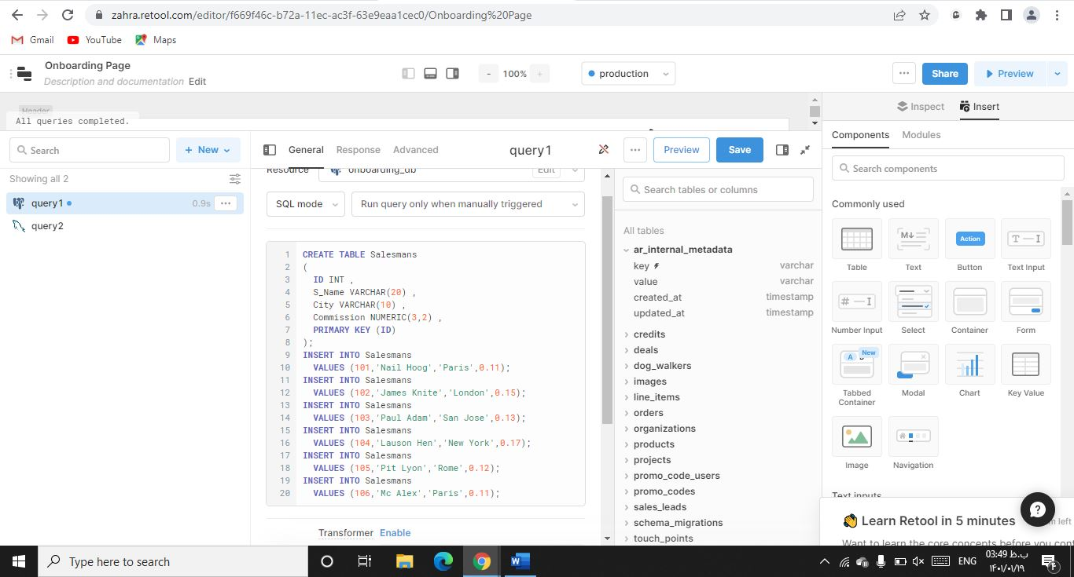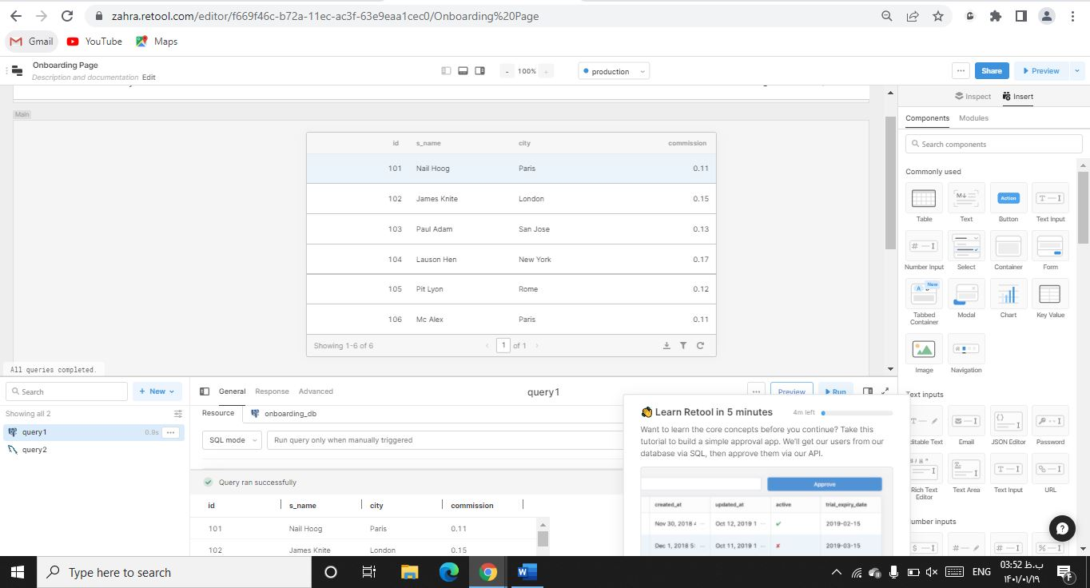برای جدول 1 کوئری­های زیر را اجرا کنید:

1. آیدی فروشنده هایی که کمیسیون بالای 0.13 درصد دریافت می­کنند را نشان بدهد.

SELECT id

FROM Salesmans

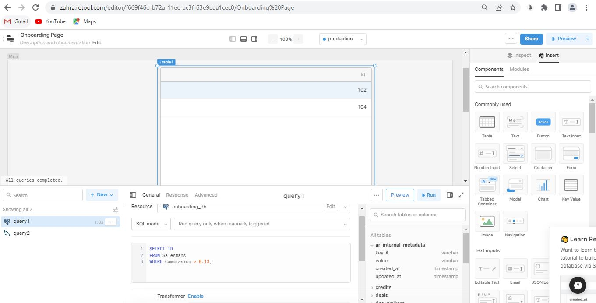WHERE Commission > 0.13

1. نام فروشنده­هایی که متعلق به شهر پاریس هستند را بدست بیاورید.

SELECT S_Name

FROM Salesmans

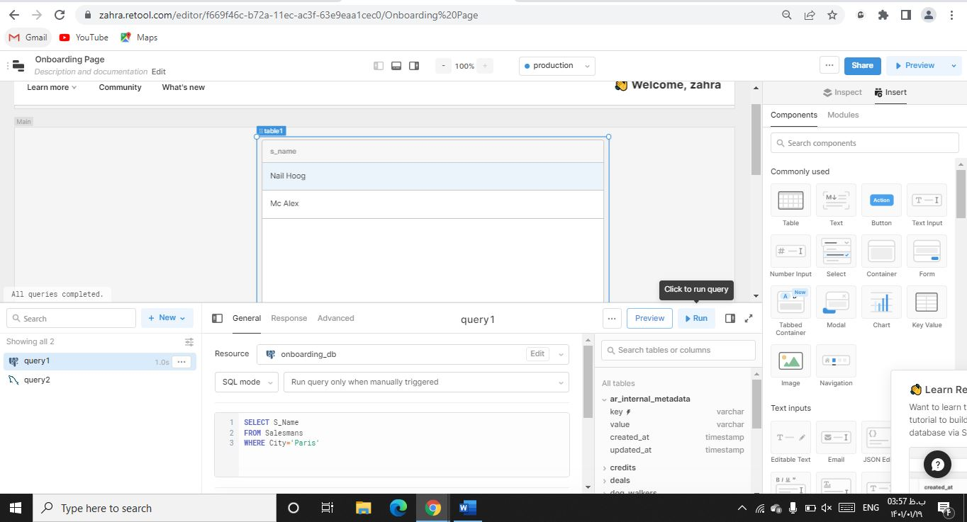WHERE City=’ Paris’

1. نام و میزان کمیسیون افرادی که اهل شهر لندن هستند را بیابید.

SELECT S_Name, Commission

FROM Salesmans

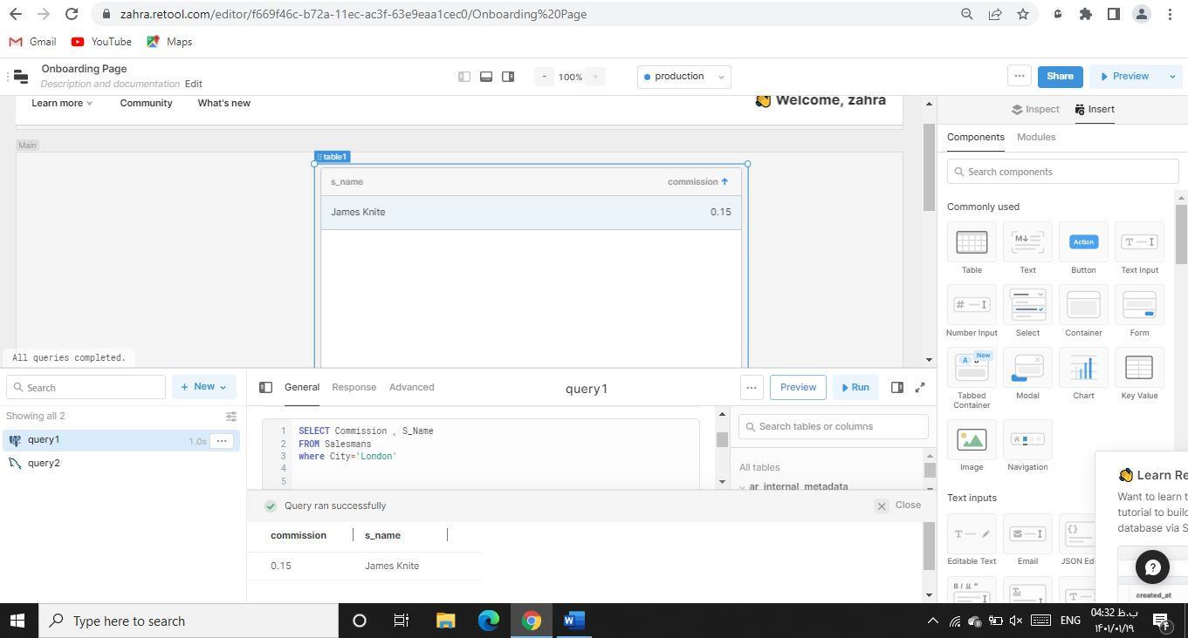WHERE City=’ London’

Table 1 - Salesmans

|  |  |  |  |
| --- | --- | --- | --- |
| Commission | City | S-Name | Id |
| 0.11 | Paris | Nail Hoog | 101 |
| 0.15 | London | James Knite | 102 |
| 0.13 | San Jose | Paul Adam | 103 |
| 0.17 | New York | Lauson Hen | 104 |
| 0.12 | Rome | Pit Lyon | 105 |
| 0.11 | Paris | Mc Alex | 106 |

* 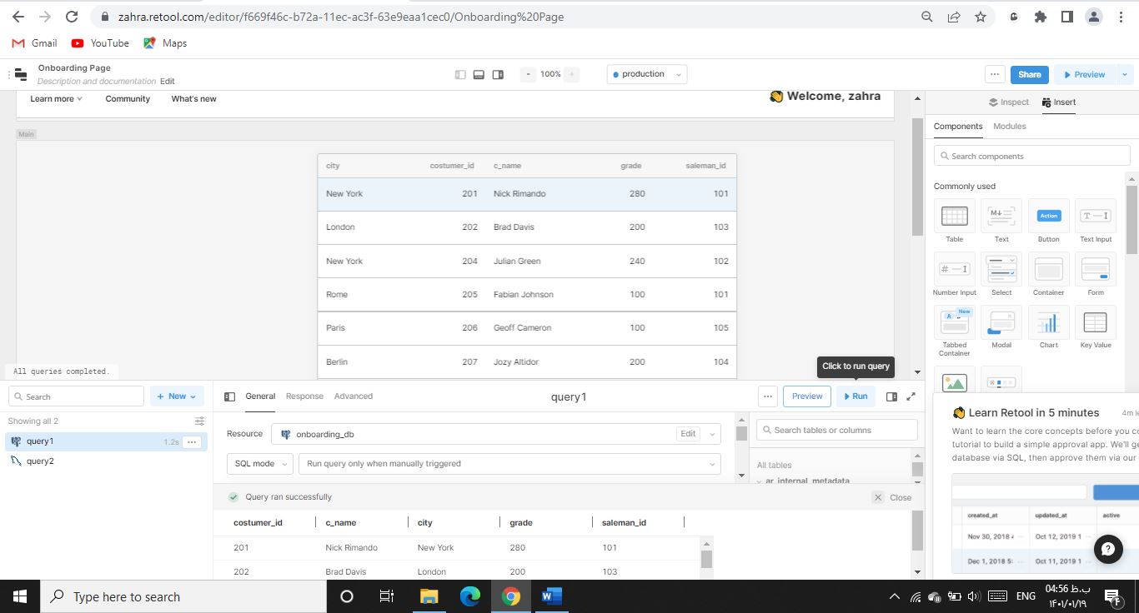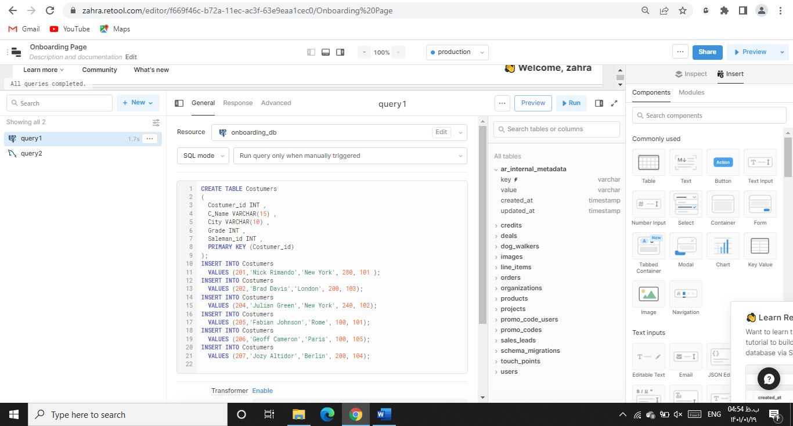برای جدول 2 کوئری­های زیر را اجرا کنید:

1. نام و آیدی شهروندانی که از فروشنده ای با آیدی 103 خرید داشته اند.

SELECT Costumer_id, C_Name

FROM Costumers

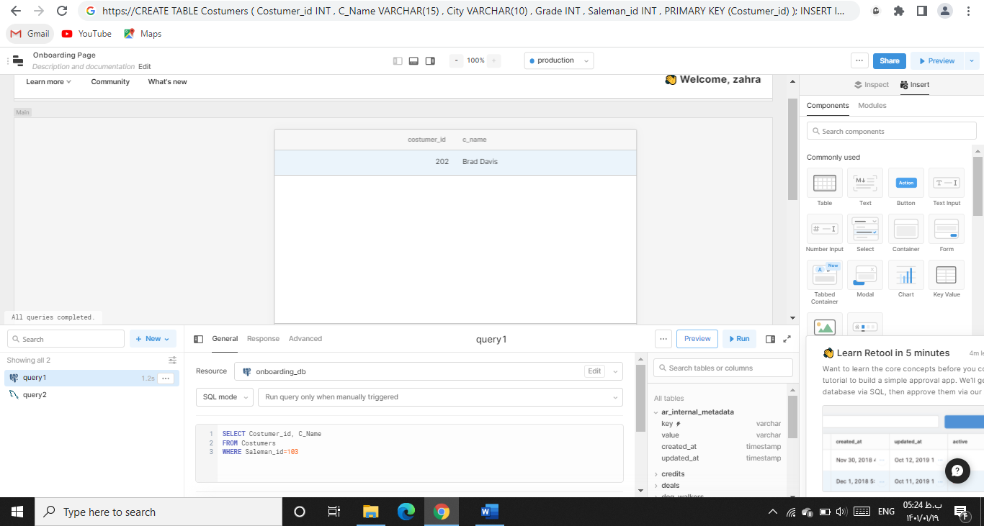WHERE Saleman_id=103

1. شهروندان کدام شهر grade بزرگتر از 250 داشته اند؟

SELECT City

FROM Costumers

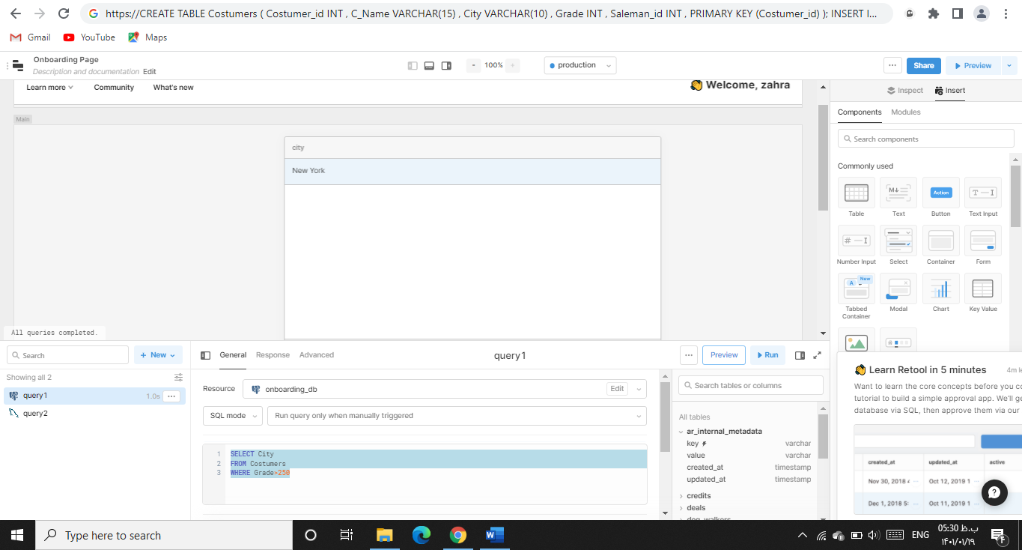WHERE Grade>250

1. نام شهروندانی که Grade بزرگتر از 200 داشته و اهل نیویورک باشند.

SELECT C_Name

FROM Costumers

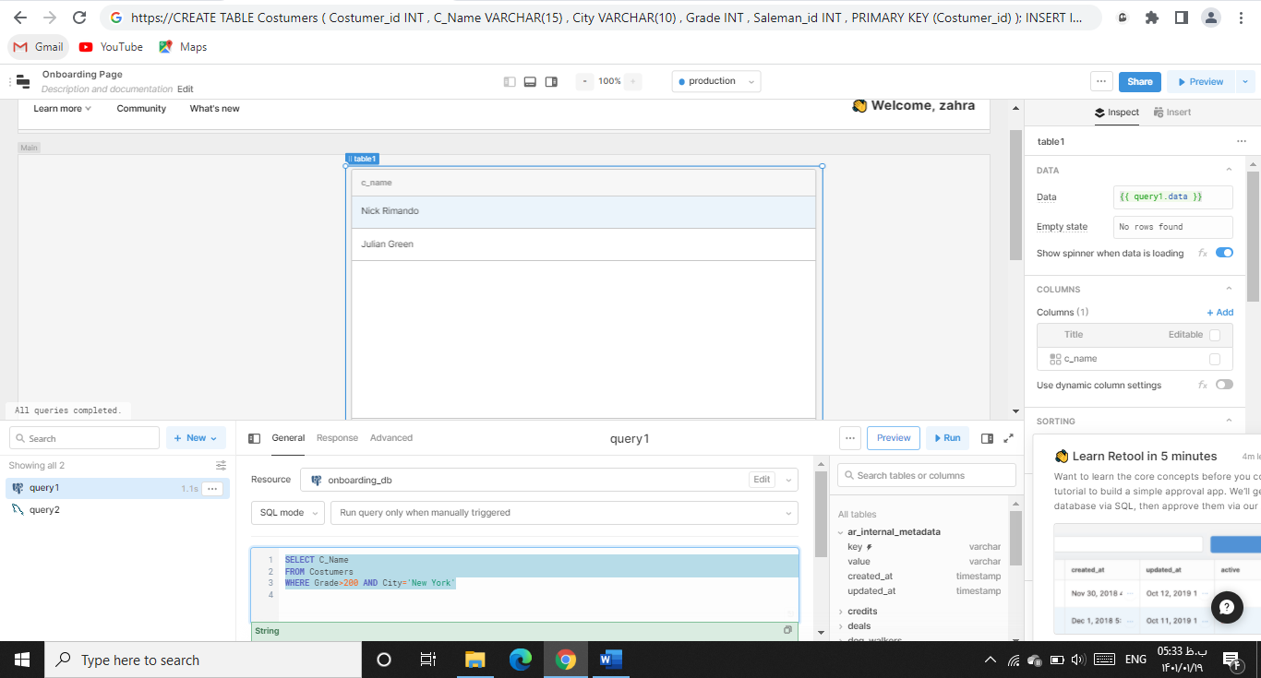WHERE Grade>200 AND City='New York'

Table 2 - Costumers

|  |  |  |  |  |
| --- | --- | --- | --- | --- |
| Saleman-id | Grade | City | C-Name | Costumer-id |
| 101 | 280 | New York | Nick Rimando | 201 |
| 103 | 200 | London | Brad Davis | 202 |
| 103 | 300 | California | Graham Zusi | 203 |
| 102 | 240 | New York | Julian Green | 204 |
| 101 | 100 | Rome | Fabian Johnson | 205 |
| 105 | 100 | Paris | Geoff Cameron | 206 |
| 104 | 200 | Berlin | Jozy Altidor | 207 |

* 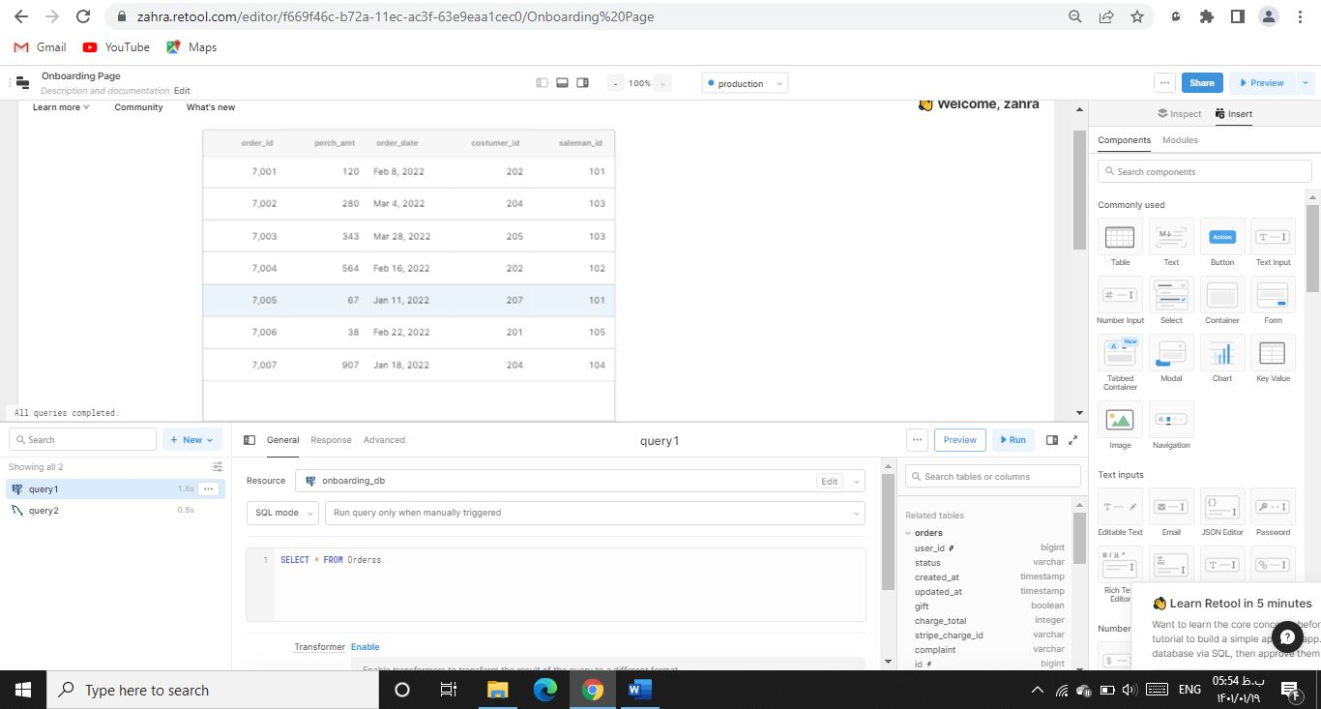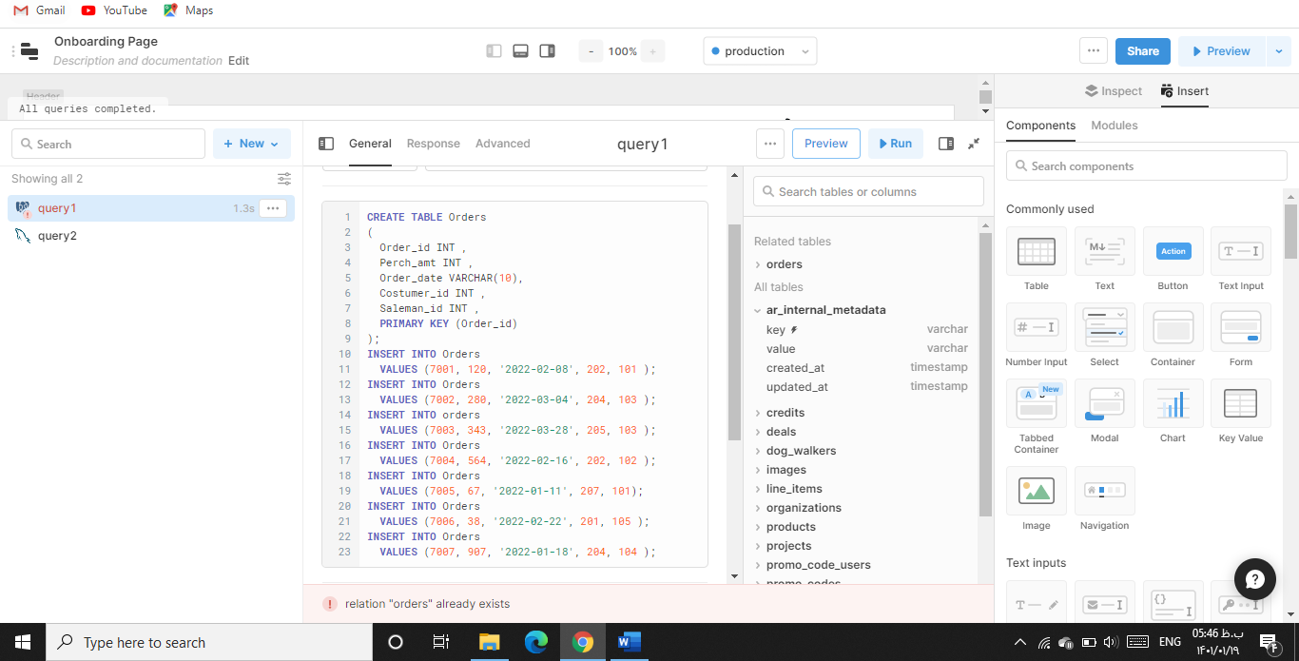برای جدول 3 کوئری­های زیر را اجرا کنید.

1. آیدی سفارش هایی که در ماه مارس ثبت شده اند و ارزش بالای 300 دلار داشته اند.

SELECT Order_id

FROM orders

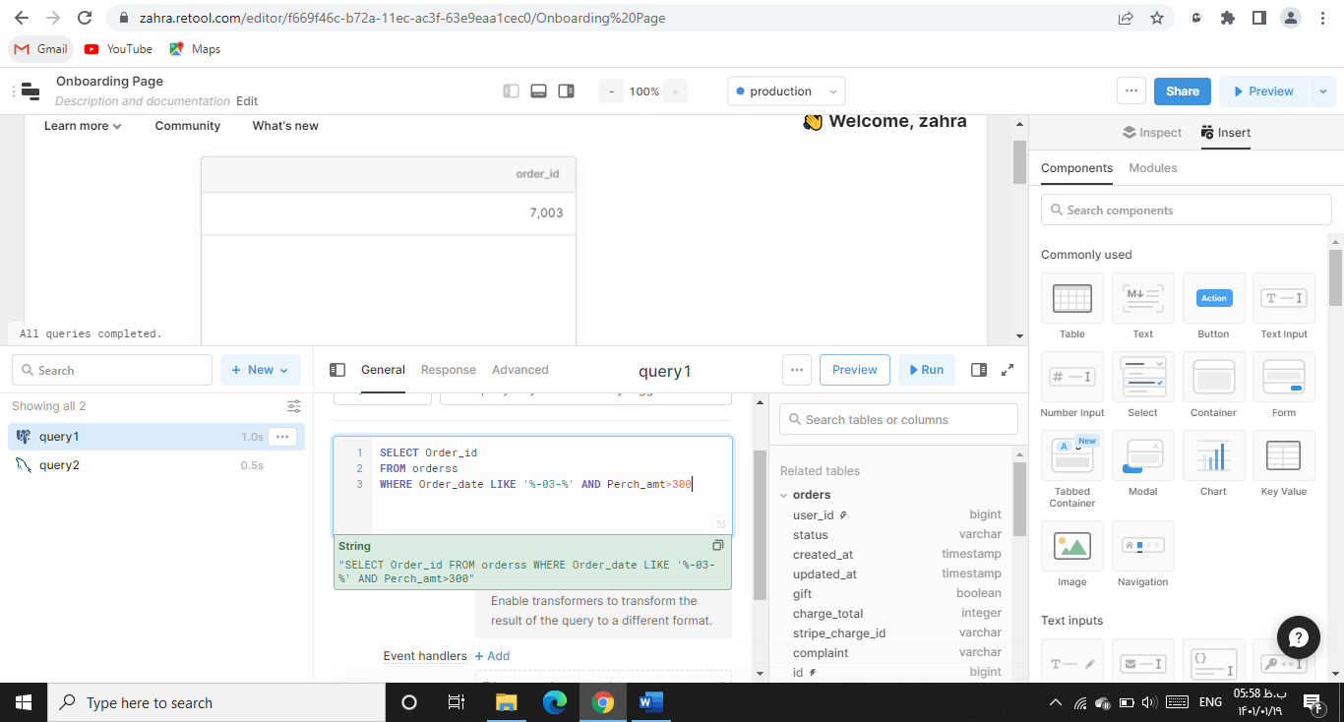WHERE Order_date LIKE '%-03-%' AND Perch_amt>300

1. آیدی سفارش هایی که توسط فروشنده با آیدی 101 و 105 ثبت شده اند.

SELECT Order_id

FROM orders

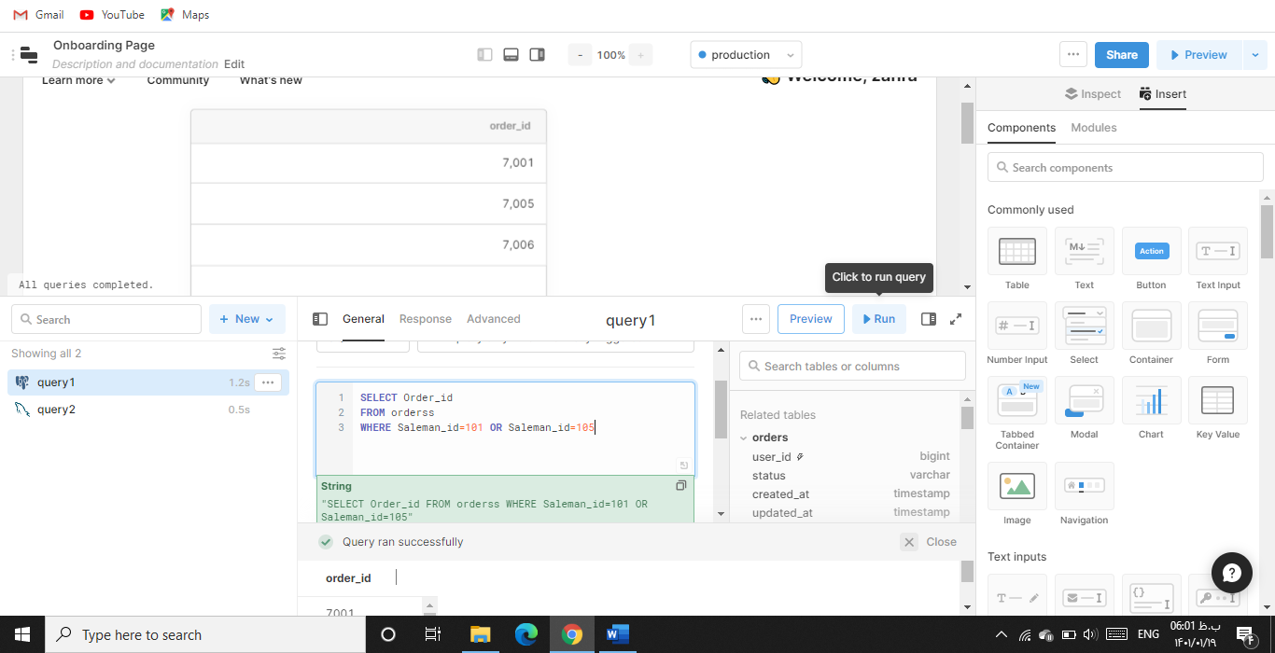WHERE Saleman_id=101 OR Saleman_id=105

1. آیدی مشتری هایی که در ماه های اول و سوم سال بیش از 300 دلار خرید داشته اند.

SELECT Order_id

FROM orders

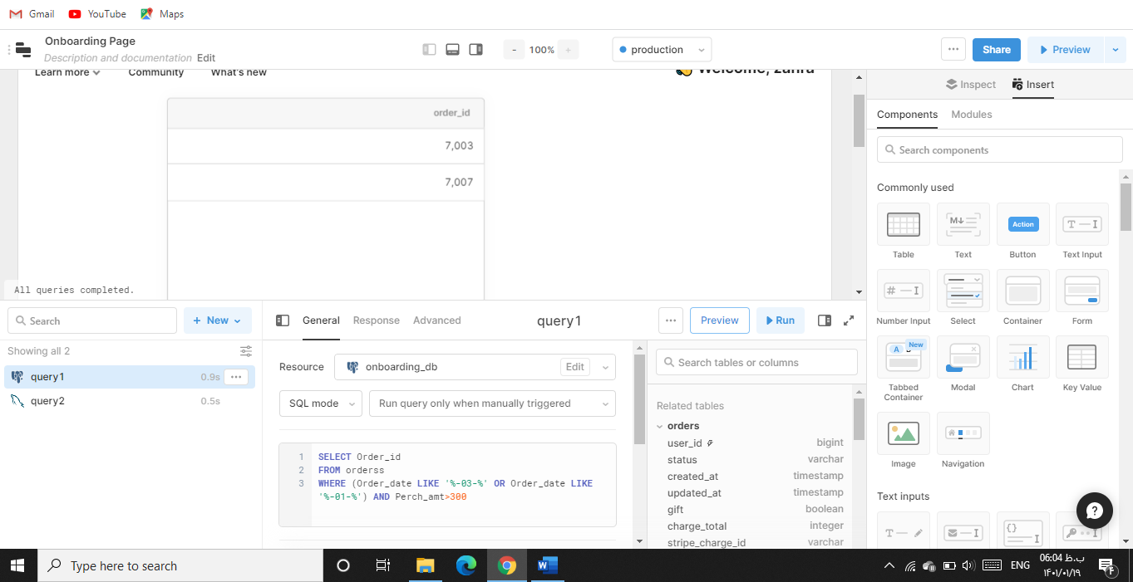WHERE (Order_date LIKE '%-03-%' OR Order_date LIKE '%-01-%') AND Perch_amt>300

Table 3 - Orders

|  |  |  |  |  |
| --- | --- | --- | --- | --- |
| Saleman-id | Costumer-id | Order-date | Perch-amt | Order-id |
| 101 | 202 | 2022-02-08 | 120 | 7001 |
| 103 | 204 | 2022-03-04 | 280 | 7002 |
| 103 | 205 | 2022-03-28 | 343 | 7003 |
| 102 | 202 | 2022-02-16 | 564 | 7004 |
| 101 | 207 | 2022-01-11 | 67 | 7005 |
| 105 | 201 | 2022-02-22 | 38 | 7006 |
| 104 | 204 | 2022-01-18 | 907 | 7007 |

* 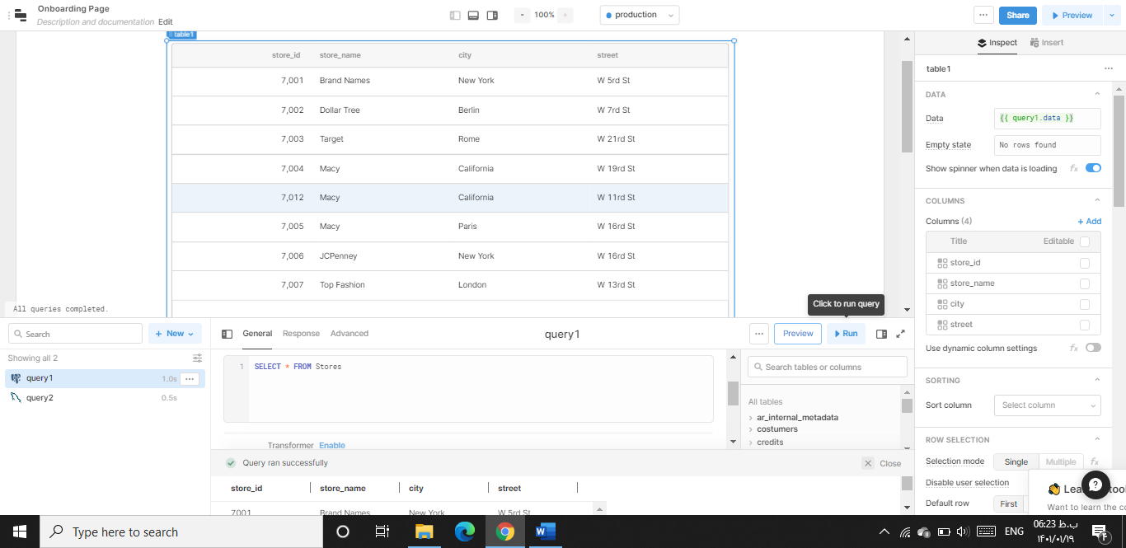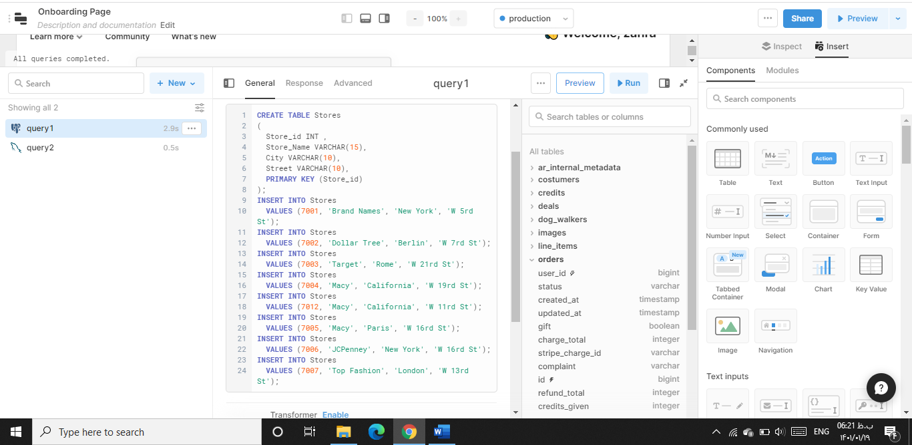برای جدول 4 کوئری­های زیر را اجرا کنید:

1. آیدی همه فروشگاه هایی که در خیابان w 16rd شهر پاریس هستند.

SELECT Store_id

FROM Stores

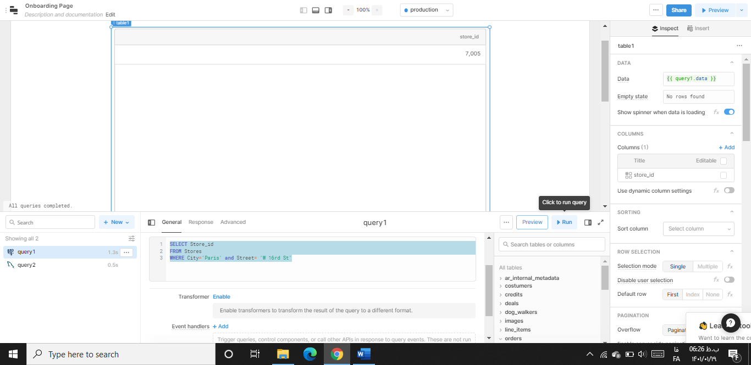WHERE City='Paris' and Street= 'W 16rd St'

1. اسم شهرهای که دارای خیابان w 5rd هستند را بیابید.

SELECT City

FROM Stores

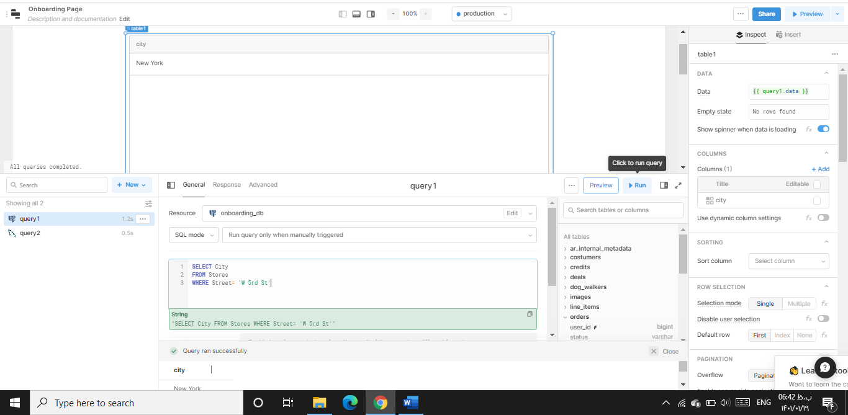WHERE Street= 'W 5rd St'

1. آیدی فروشگاه Macy که در خیابان w 11rd شهر کالیفورنیا واقع هست.

SELECT Store_id

FROM Stores

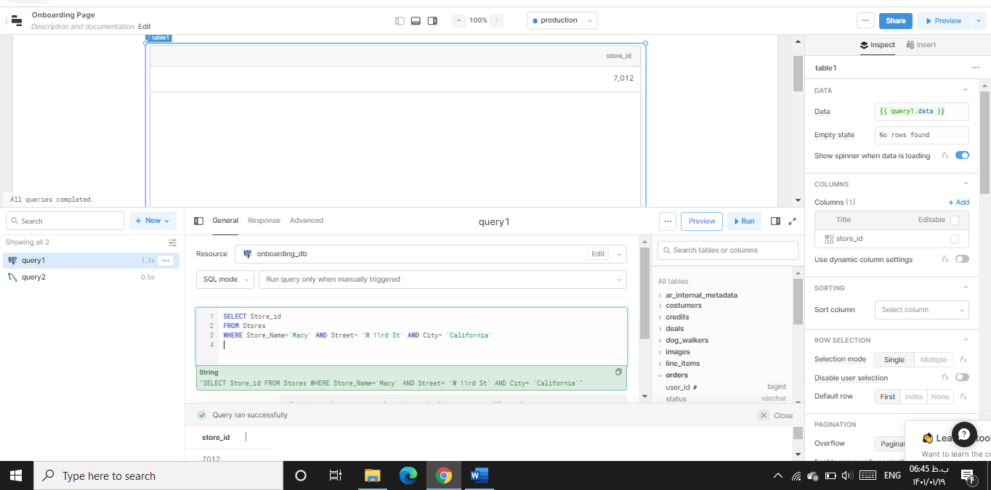WHERE Store_Name='Macy' AND Street= 'W 11rd St' AND City= 'California'

Table 4 - Stores

|  |  |  |  |
| --- | --- | --- | --- |
| Street | City | Store-Name | Store-id |
| W 5rd St | New York | Brand Names | 7001 |
| W 7rd St | Berlin | Dollar Tree | 7002 |
| W 21rd St | Rome | Target | 7003 |
| W 19rd St | California | Macy | 7004 |
| W 11rd St | California | Macy | 7012 |
| W 16rd St | Paris | Macy | 7005 |
| W 16rd St | New York | JCPenney | 7006 |
| W 13rd St | London | Top Fashion | 7007 |

* 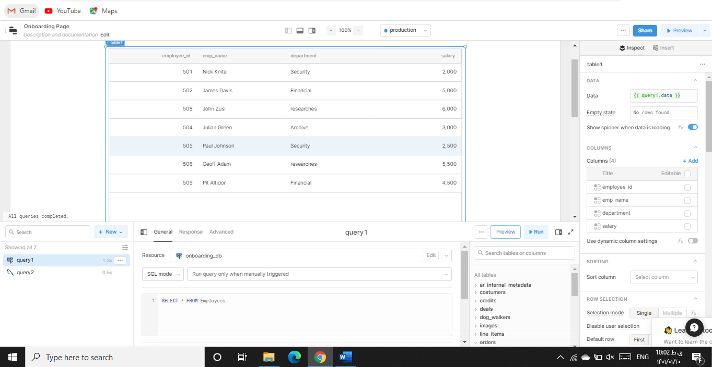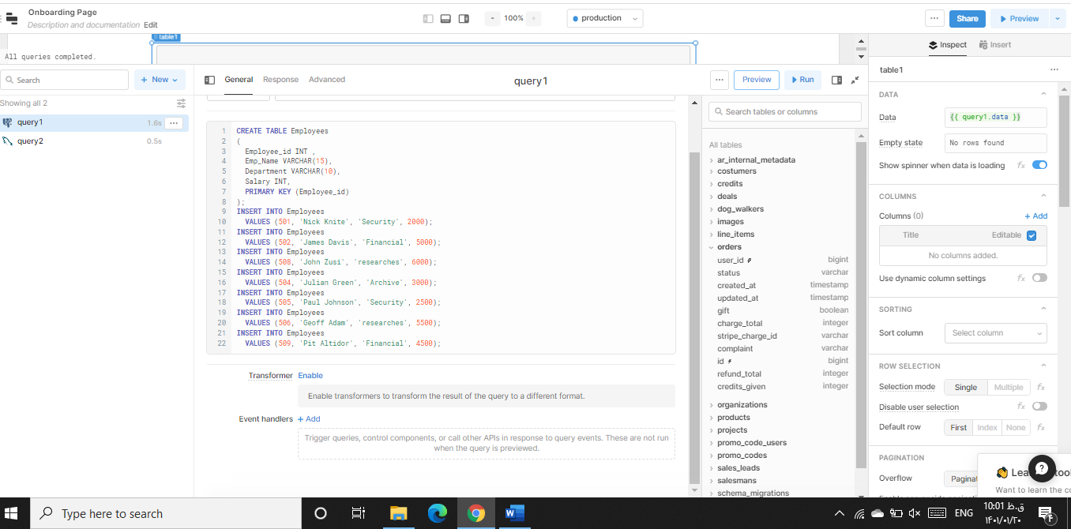برای جدول 5 کوئری­های زیر را اجرا کنید:

1. آیدی کارمندانی که حقوق بالای 3000 دلار می­گیرند را بدست آوردید.

SELECT Employee_id

FROM Employees

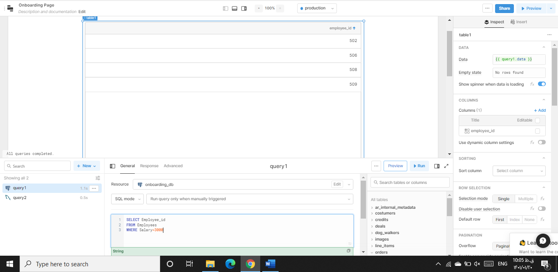WHERE Salary>3000

1. نام کارمندانی که در بخش مالی کار می کنند و حداقل حقوق 5000 دلار را دارند.

SELECT Emp_Name

FROM Employees

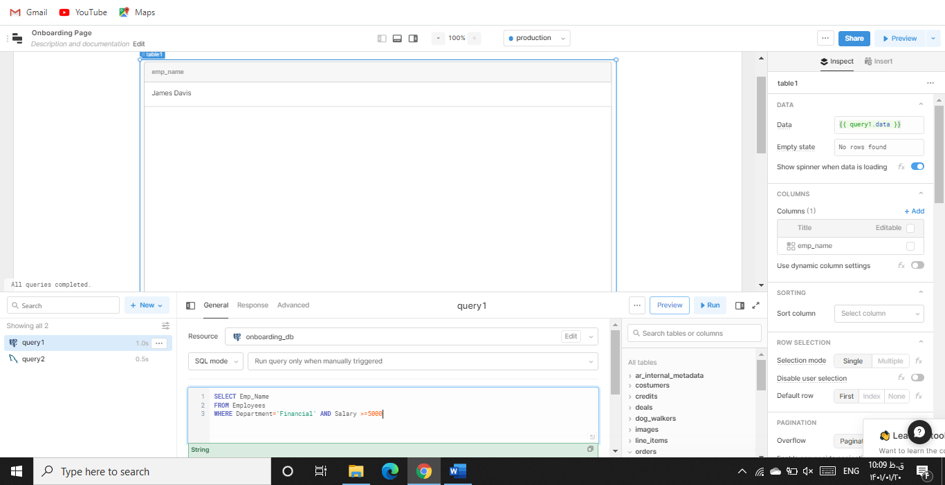WHERE Department='Financial' AND Salary >=5000

1. مجموع حقوق کارمندان هر بخش را بدست بیاورید.

SELECT SUM(Salary), Department

FROM Employees

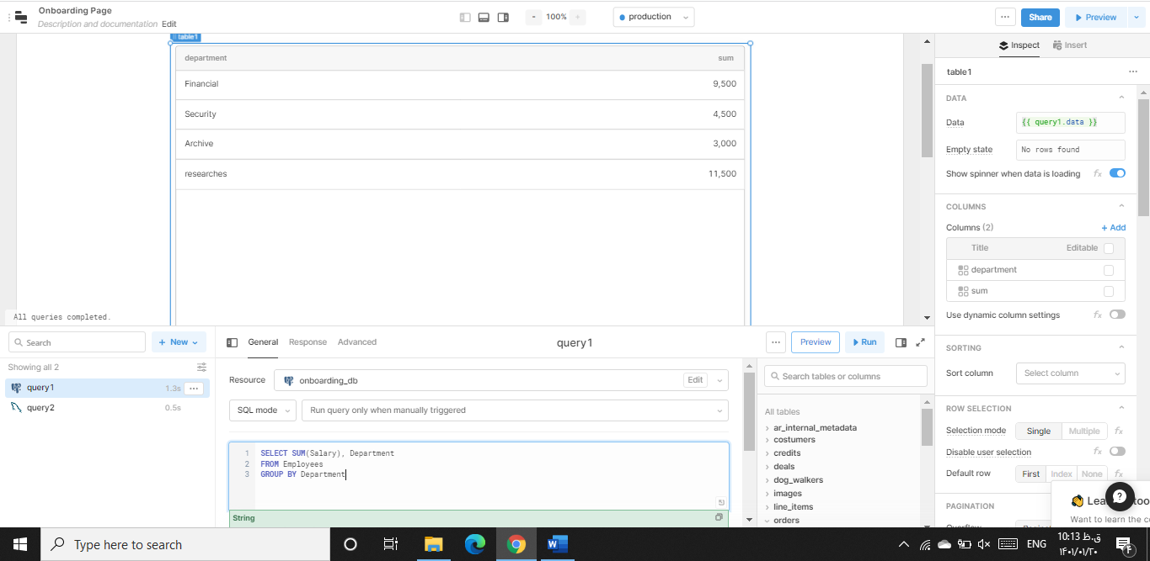GROUP BY Department

Table 5 - Employees

|  |  |  |  |
| --- | --- | --- | --- |
| Salary | Department | Emp-Name | Employee-id |
| 2000 | Security | Nick Knite | 501 |
| 5000 | Financial | James Davis | 502 |
| 6000 | researches | John Zusi | 508 |
| 3000 | Archive | Julian Green | 504 |
| 2500 | Security | Paul Johnson | 505 |
| 5500 | researches | Geoff Adam | 506 |
| 4500 | Financial | Pit Altidor | 509 |